Класс 7 Дата

Тема: Информация и ее свойства

Цель и задачи урока:

- формирование представления о видах и носителях информации, роли информации и информационных процессов; рассмотреть действия, которые можно выполнять над информацией; формирование общеучебных и общекультурных навыков работы с информацией.

- формирование представления о компьютере как о средстве обучения; развитие самостоятельности, внимательности, логического мышления; развитие умения выделять главное;
- способствовать формированию научного мировоззрения; воспитание организованности, сосредоточенности, положительного отношения е учёбе;

Тип урока: изучение нового материала

Методы обучения: словесные методы (рассказ, беседа, учебная лекция), наглядные методы обучения (презентация).

Ход урока:
- Организационный момент
«Кто владеет информацией, тот владеет миром»
Н.Ротшильд
Приветствие учащихся, проверка отсутствующих, объявление темы урока.
2.Постоновка цели и задач урока
3. Ознакомление с правилами работы и безопасного поведения в компьютерном классе
4. Объяснение нового материала
Информация — сведения о предметах, событиях, явлениях и процессах окружающего мира.
Визуальная информация воспринимается органами зрения (глазами), которые способны различать форму, объем, цвет, перемещение и изменение объектов.
Органы слуха (уши) воспринимают звуковую информацию. С их помощью можно распознавать звуки, различать их тембр, высоту, ритм, эмоциональную окраску.
Тактильная информация связана с органами осязания. Они позволяют на ощупь определить характер поверхности, ее температуру, почувствовать вибрацию, прикосновение.
С помощью органов вкуса человек получает вкусовую информацию о принимаемой пище: горькая, сладкая, кислая, соленая.
Орган обоняния (нос) осуществляет восприятие и распознавание информации о запахах.
Существует также классификация информации по форме представления. Графическая информация — сведения, представленные в виде рисунков, схем, чертежей, картин, фотографий.
Текстовая информация — сведения, представленные в виде специальных символов (букв различных алфавитов; иероглифов, с помощью которых записывают отдельные слоги или слова).
Числовая (цифровая) информация — сведения, отражающие количественную меру объектов и их свойств с помощью чисел и цифр.
Звуковая информация — сведения, представленные в виде звуков.
Существуют и комбинированные виды информации, такие как видеоинформация и мультимедийная информация.
Один и тот же вид информации может поступать и храниться в различной форме. Например, музыкальное произведение может храниться в виде аудио- или нотной записи.
Носители информации. Для записи, хранения и считывания информации используются носители информации. В древности человек сохранял важные сведения лишь в собственной памяти, т. е. память человека является естественным носителем информации. Потребность запоминать и хранить все возрастающие объемы информации привела к использованию и созданию различных материалов и устройств.
К носителям информации относятся бумага, книга, газета, фотография, магнитные и оптические диски, винчестер, флеш-память и др. В современном мире строят специальные здания — дата-центры, которые используются для обработки, хранения и распространения информации.
Информационные процессы. В повседневной жизни нам приходится записывать, запоминать и считывать полученную информацию. Человек может поделиться известной ему информацией с другими людьми. Кроме того, на основе обработки имеющейся информации можно создавать новую информацию.
Любая деятельность человека, связанная с информацией, является информационным процессом. Различают следующие информационные процессы: хранение, передача, обработка, поиск информации.
В процессе передачи всегда участвуют две стороны: источник и приемник. Передача информации всегда происходит через канал связи: звуковые волны при непосредственном разговоре, услуги почтового сервиса при переписке, сотовая связь при разговоре по мобильному телефону.
В результате изменения содержания или формы представления информации происходит ее обработка.
Содержание информации может измениться в результате вычислительных действий (примером может служить решение любой математической задачи). Процесс рассуждений человека тоже может приводить к появлению новой информации. Получению новой информации помогает исследование различных явлений природы, физических процессов и др.
5.Применение знаний и навыков
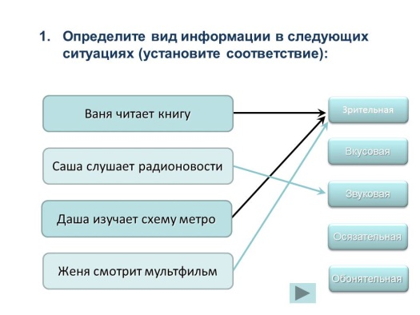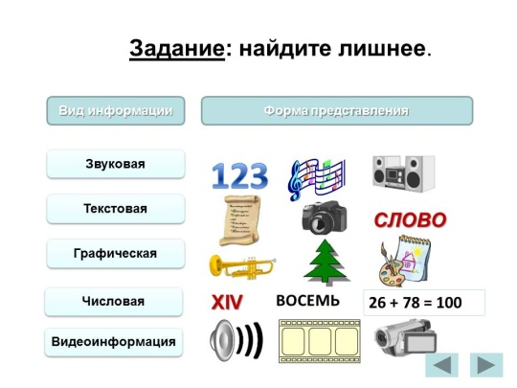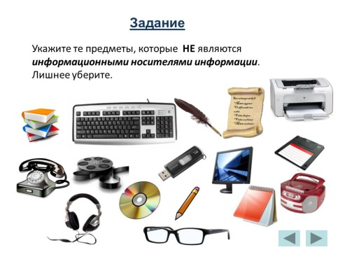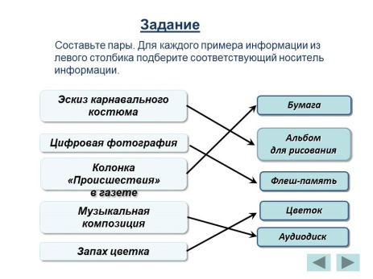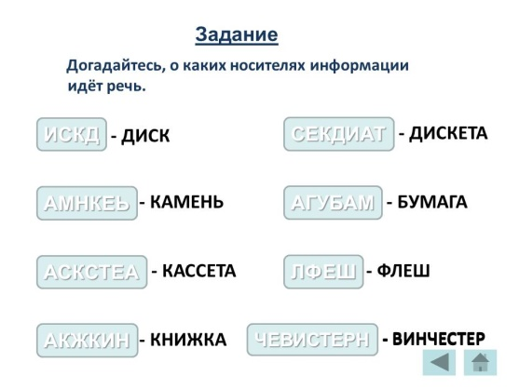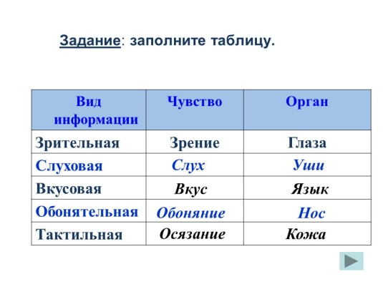

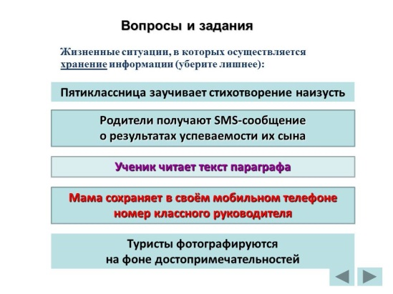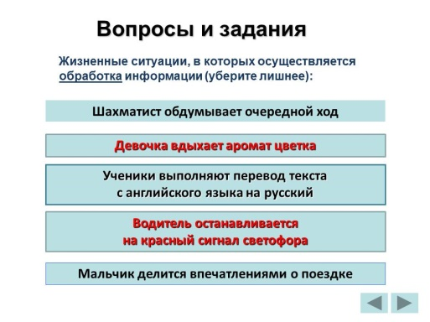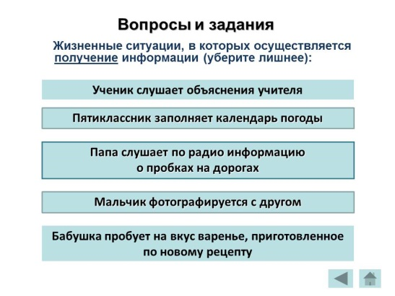
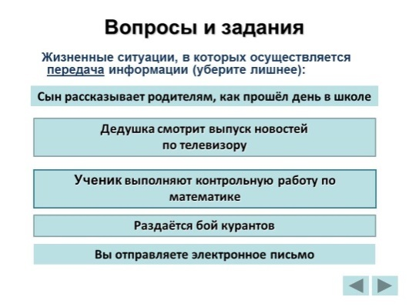

6. Домашнее задание
7. Подведение итогов. Рефлексия
1. Приведите свои примеры профессий, в которых основным видом деятельности является работа с информацией.
2. Назовите три основных вида информационных процессов.
3. Почему информацию, которую мы "помним наизусть", можно назвать оперативной? Приведите примеры оперативной информации, которой вы владеете .
4. Приведите примеры ситуаций, в которых вы являетесь источником информации, приемником информации. Какую роль за сегодняшний день вам чаще приходилось выполнять?
5. Что понимается под информацией?

